

“Беске дейін үлгер” мобильді қосымшаның қолдану нұсқаулығы

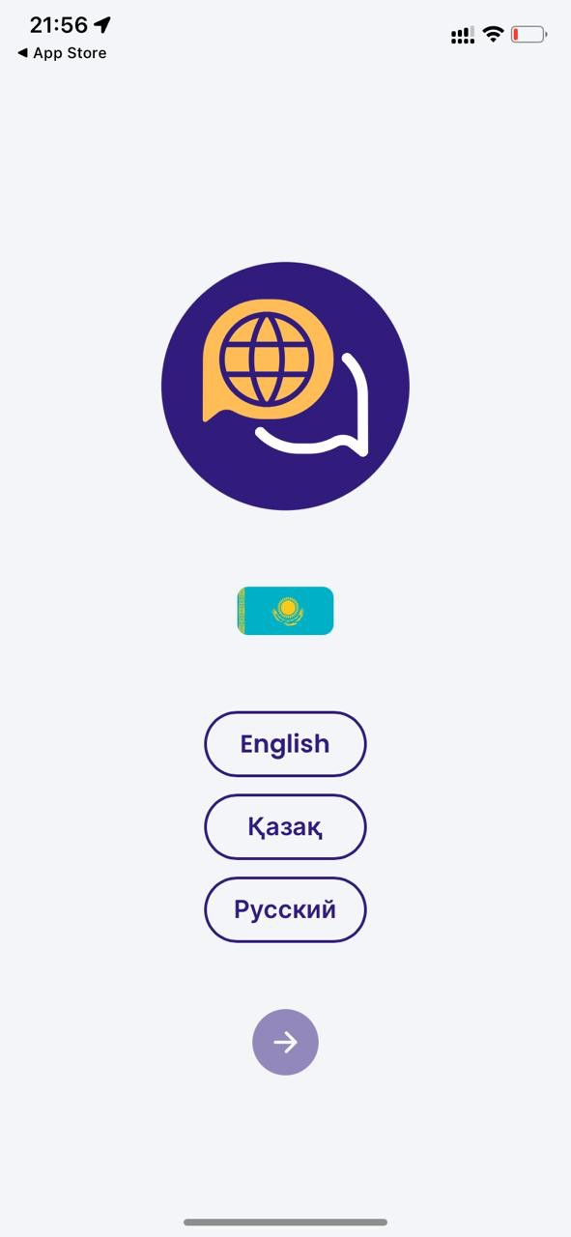

тілді таңдаған соң, “ары қарай” батырмасын басыңыз

тілді таңдаңыз

Мобильді қосымшаны жүктеп алған соң, өзіңізге ыңғайлы тілді таңдаңыз

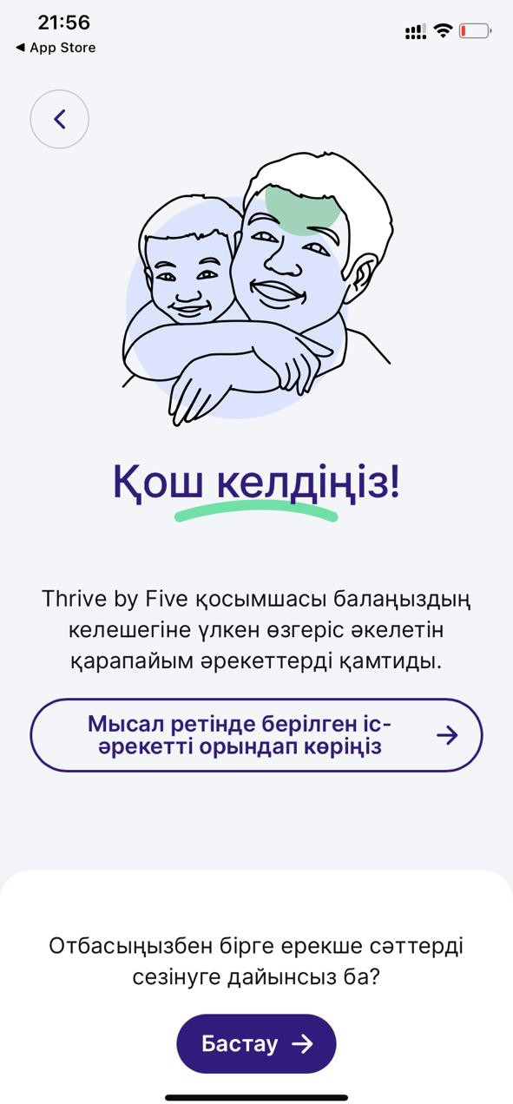

Бірден бастап кету (8 бет)

Мысал ретінде берілген іс-əрекетті істеп көру

Мобильді қосымша басталған кезде, сізде екі таңдау болады:

1. Мысал ретінде

берілген 1 іс- əрекетті жасау

1. Бірден бастап кету

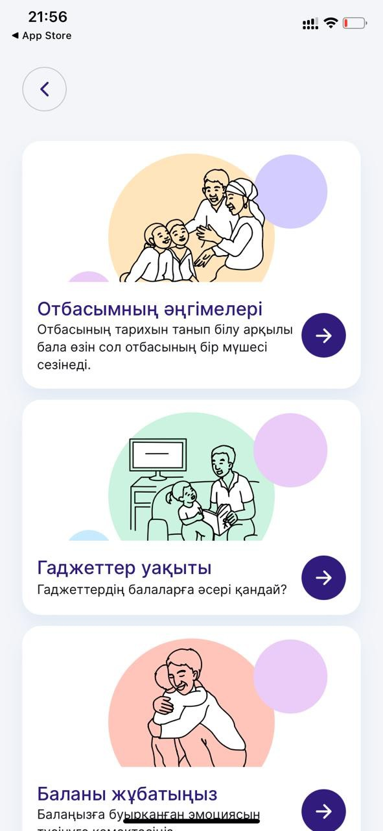

Берілген тізімнен қалаған іс-əрекетті таңдаңыз

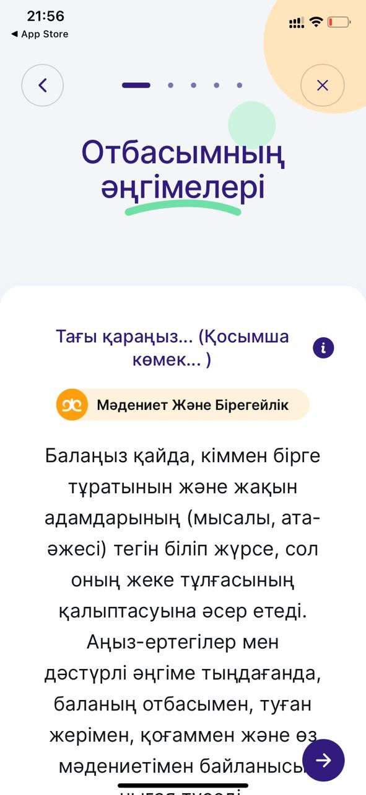

Оқып болған соң, “ары қарай” батырмасын басыңыз

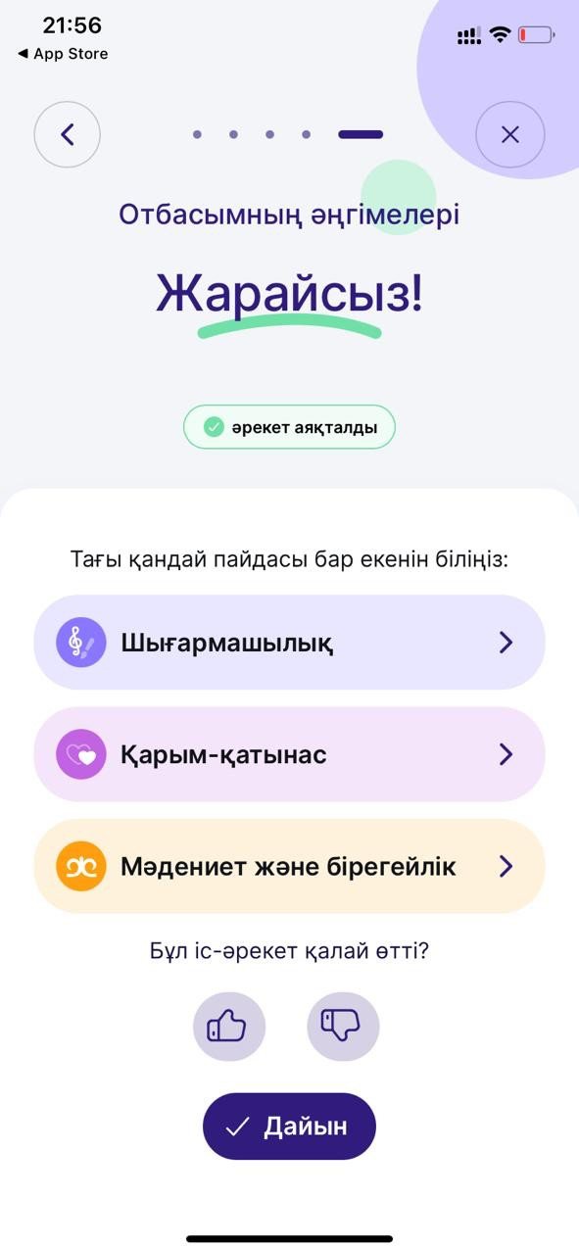

Оқып болған соң, “дайын” батырмасын басыңыз

Іс-əрекеттің тағы қандай пайдасы бар екенін білу үшін, батырмаларға басыңыз

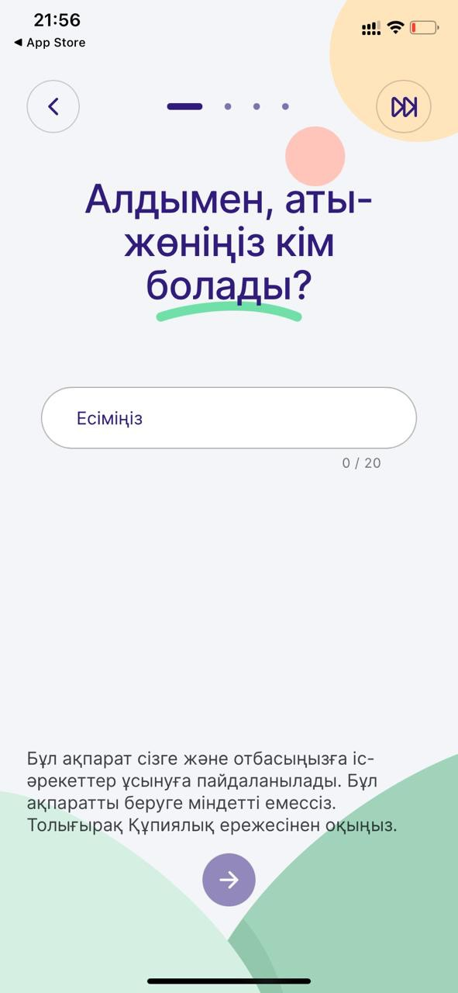

Есіміңізді енгізген соң, “ары қарай” батырмасын басыңыз

Қосымшаны бастау үшін өз есіміңізді енгізіңіз

*Бұл əрекет міндетті емес.*

“Өткізіп жіберу” батырмасы

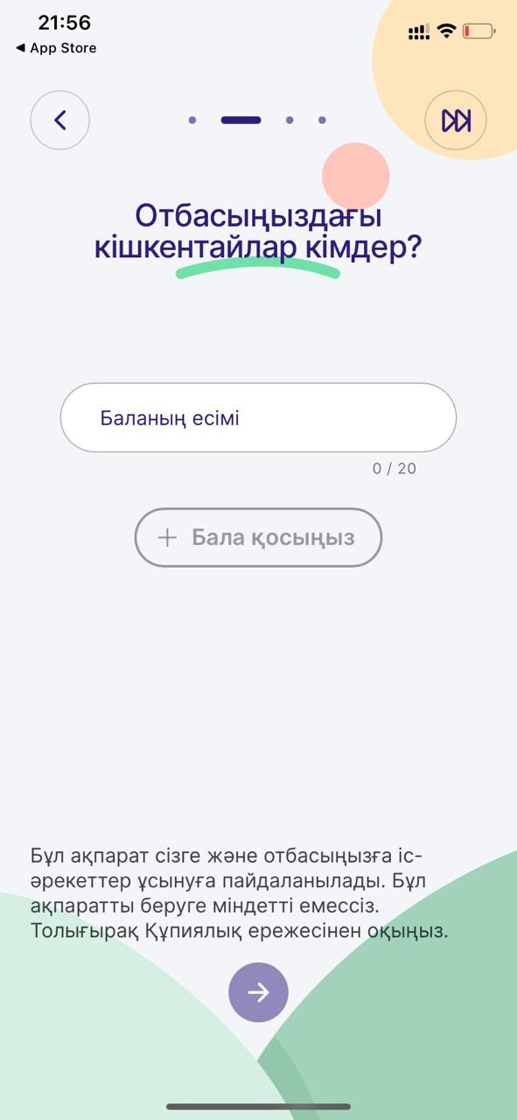

Есіміңізді енгізген соң, “ары қарай” батырмасын басыңыз

Отбасыңызда 0 мен

5 жас арасында бірнеше бала болса, оларды да қоса аласыз

*Бұл əрекет міндетті емес.*

Балаңыздың есімін енгізіңіз

*Бұл əрекет міндетті емес.*

“Өткізіп жіберу” батырмасы

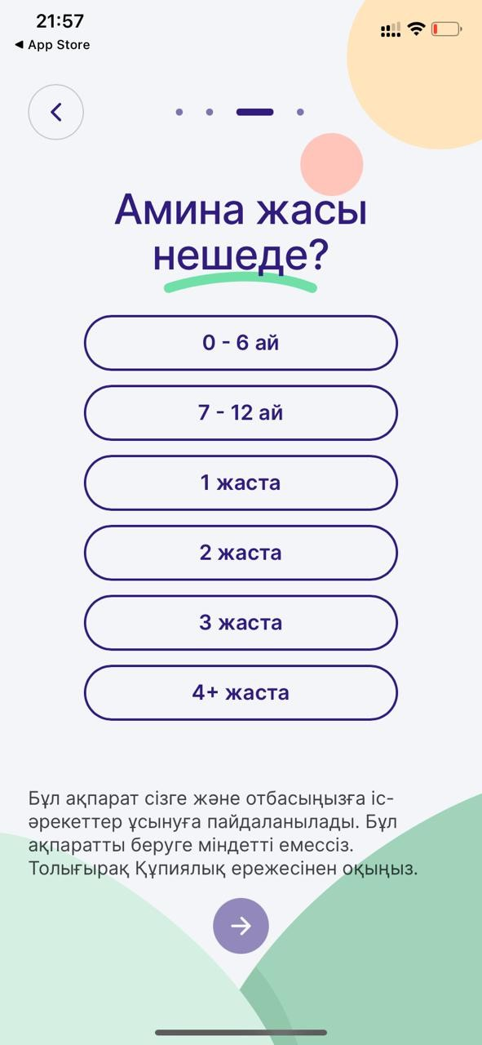

Жасын таңдаған соң, “ары қарай” батырмасын басыңыз

Балаңыздың немесе бірнеше балаңыздың жасын таңдаңыз.

*Бұл балаларыңыздың жасына сəйкес іс-əрекеттерді таңдауға көмектеседі..*

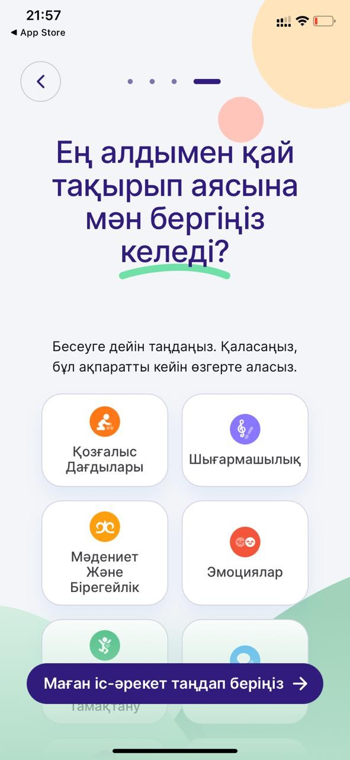

Егер таңдау жасай алмасаңыз, “маған іс- əрекет таңдап беріңіз” батырмасын басыңыз

Өзіңізге қызық тақырып аясын таңдаңыз.

*Ең көп бесеуге дейін таңдаса болады. Қалауыңыз өзгерген жағдайда, кейін ауыстыруға болады.*

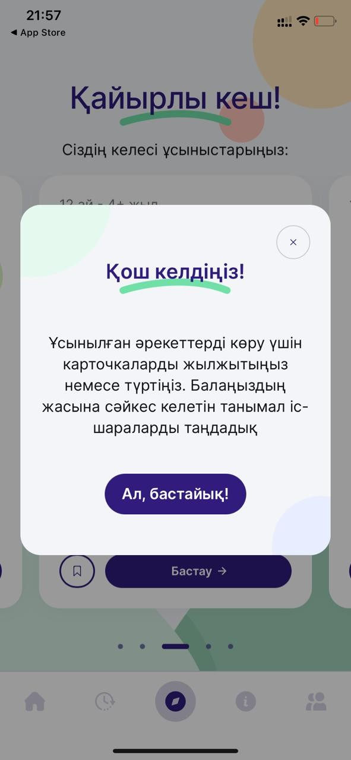

Нұсқаулықты оқыған соң, “Ал, бастайық” батырмасын басыңыз

Сіз басты бетке келдіңіз.

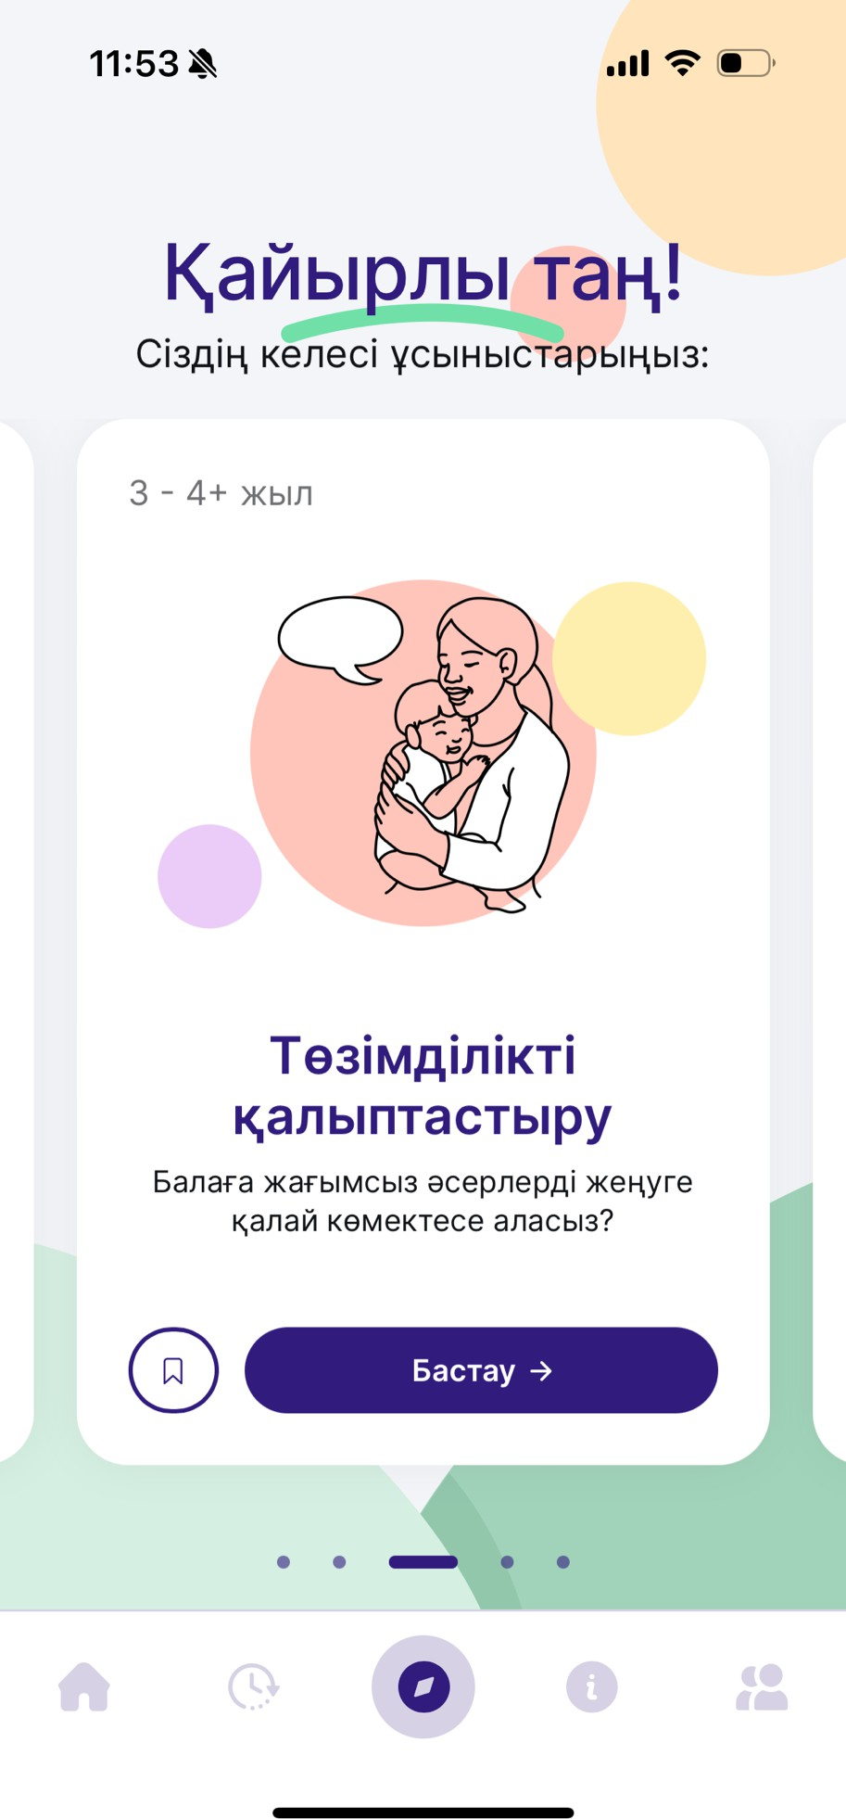

Негізгі мəзір панельі

Ұнаған іс-əрекетті кейінге сақтай аласыз

Карточкаларды жылжыту арқылы өзіңізге қызықты іс- əрекетті бастаңыз

БАСТЫ БЕТ

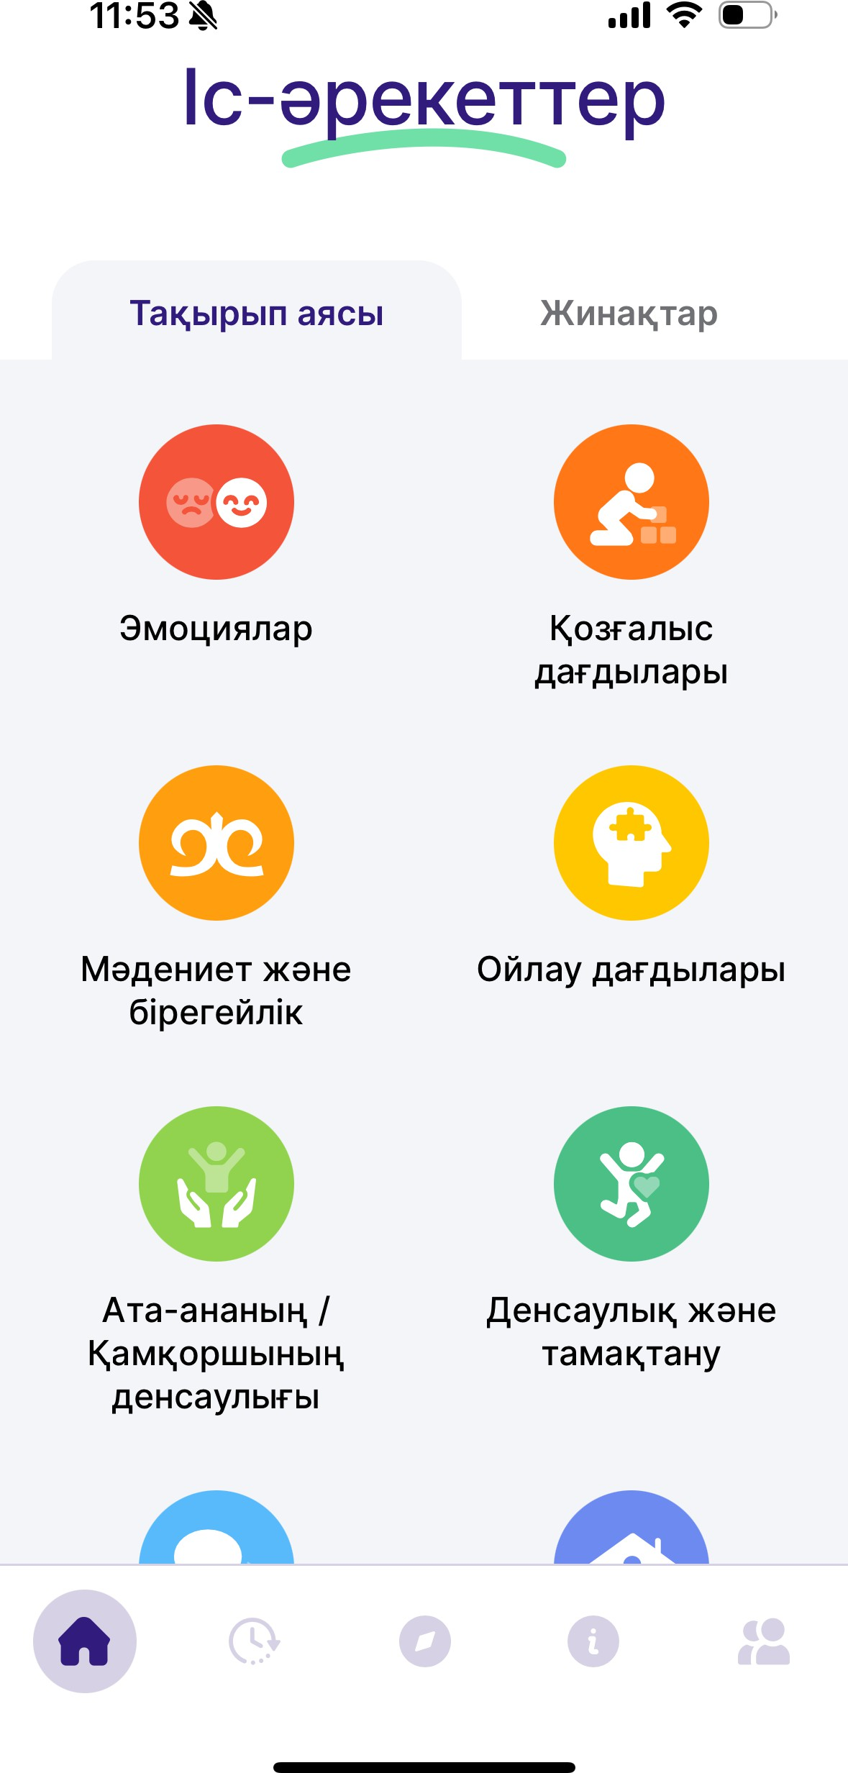

Берілген тақырыптар аясынан, өзіңізге қызықтысын

Бұл бетте барлық 10 тақырып аясына кіретін іс- əрекеттерді таба аласыз

ІС-ƏРЕКЕТТЕР

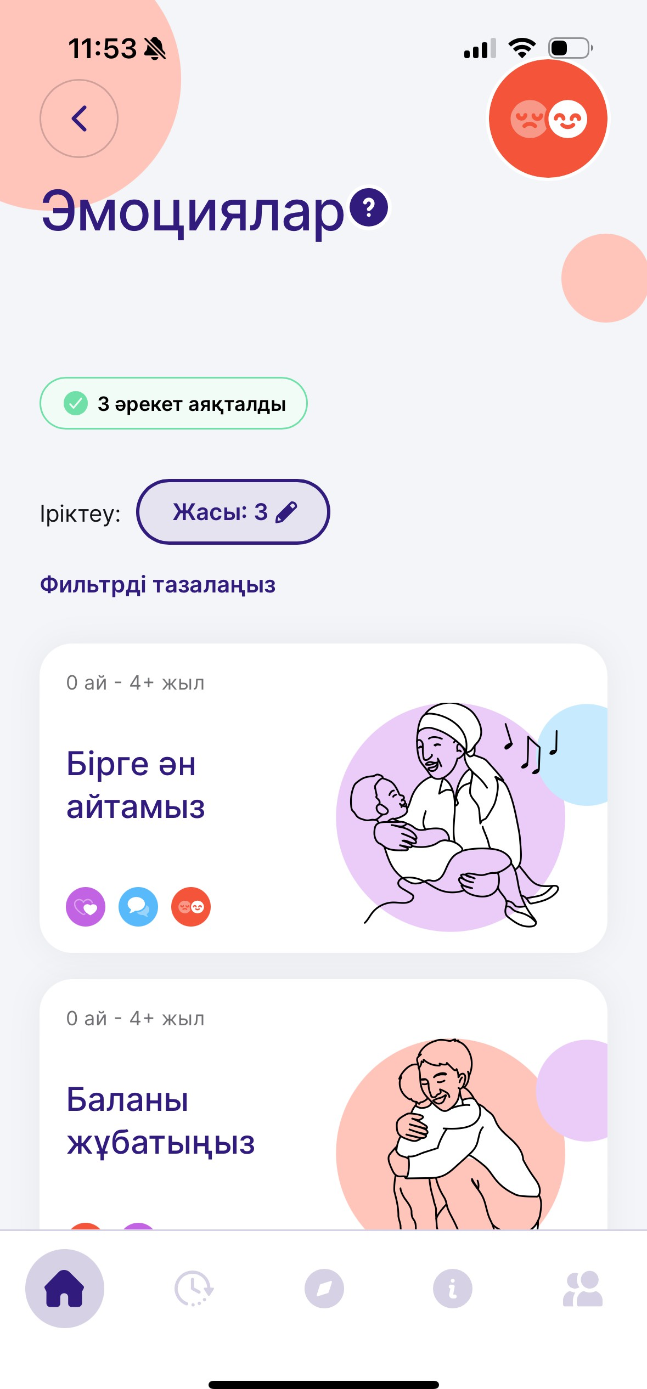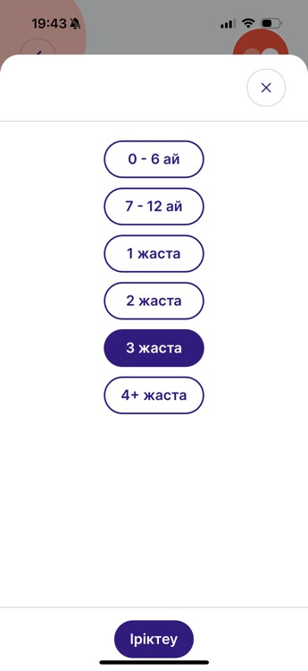

Жас ерекшелігіне қарай іс-əрекеттерді іріктей аласыз

Ұнаған іс-əрекетті таңдаңыз

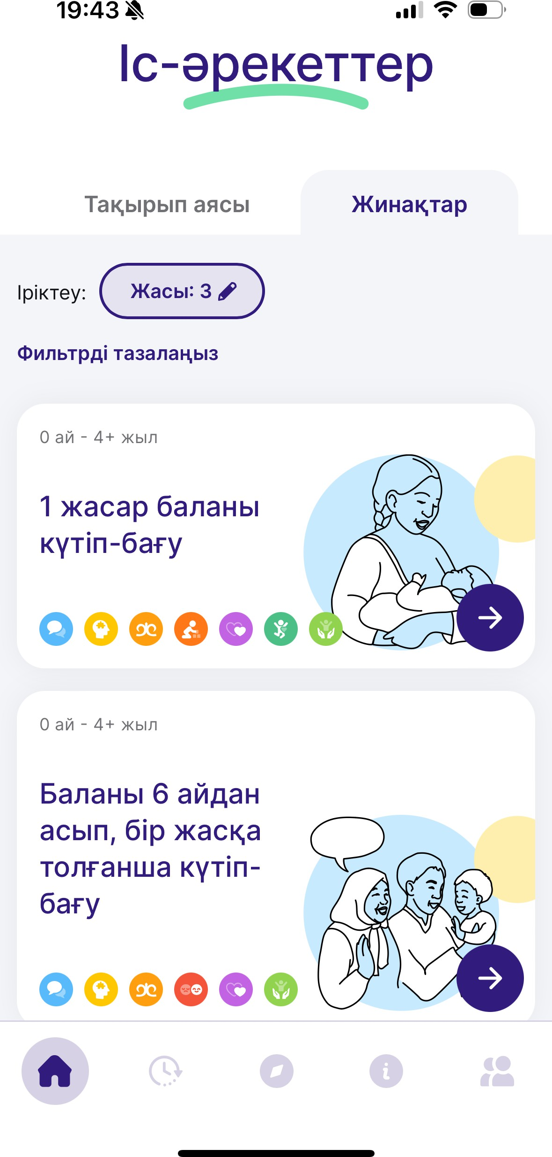

Берілген жинақтардан, өзіңізге қызықтысын таңдаңыз

Бұл парақшада тақырып аясынан бөлек, Жинақтарды таңдай аласыз

ІС-ƏРЕКЕТТЕР

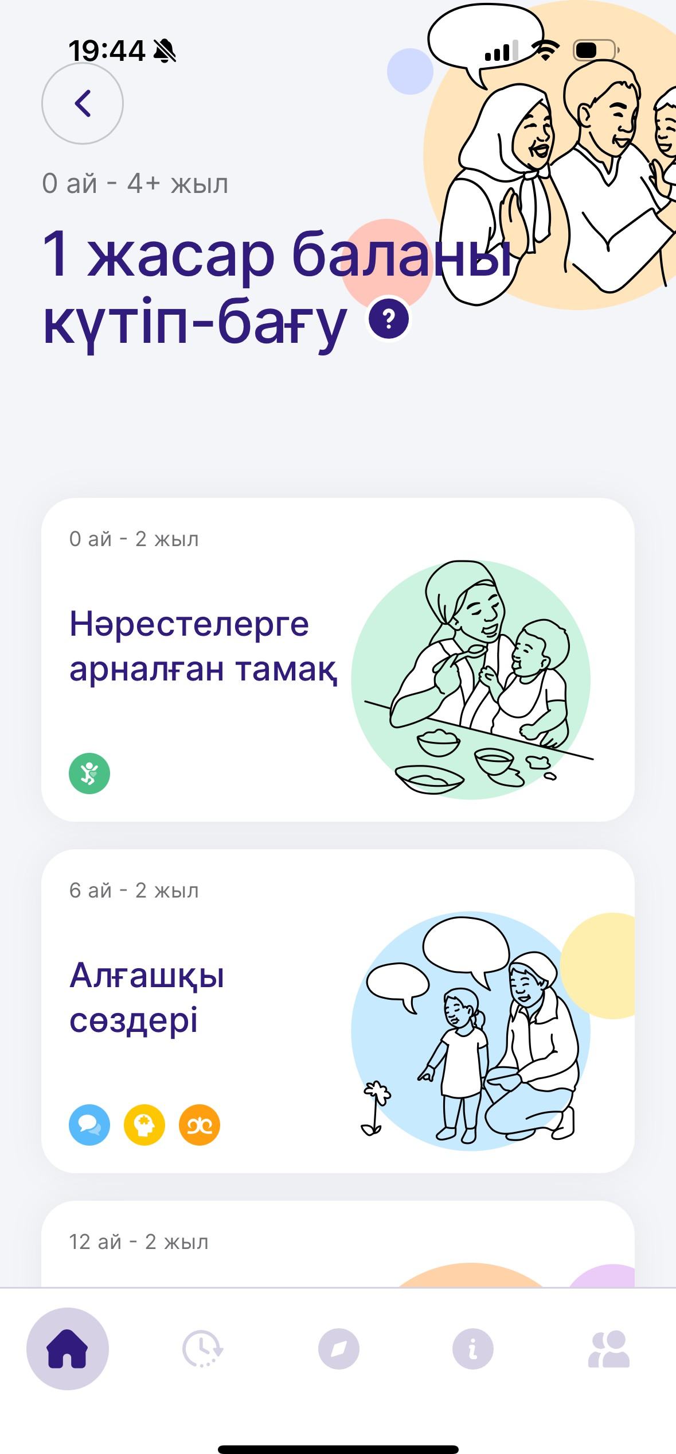

Таңдаған жинақтардың ішіндегі іс- əрекеттерді бір- бірден орындасаңыз болады

Іс-əрекеттер жинағы баланың жасына қарай топталған.

ІС-ƏРЕКЕТТЕР

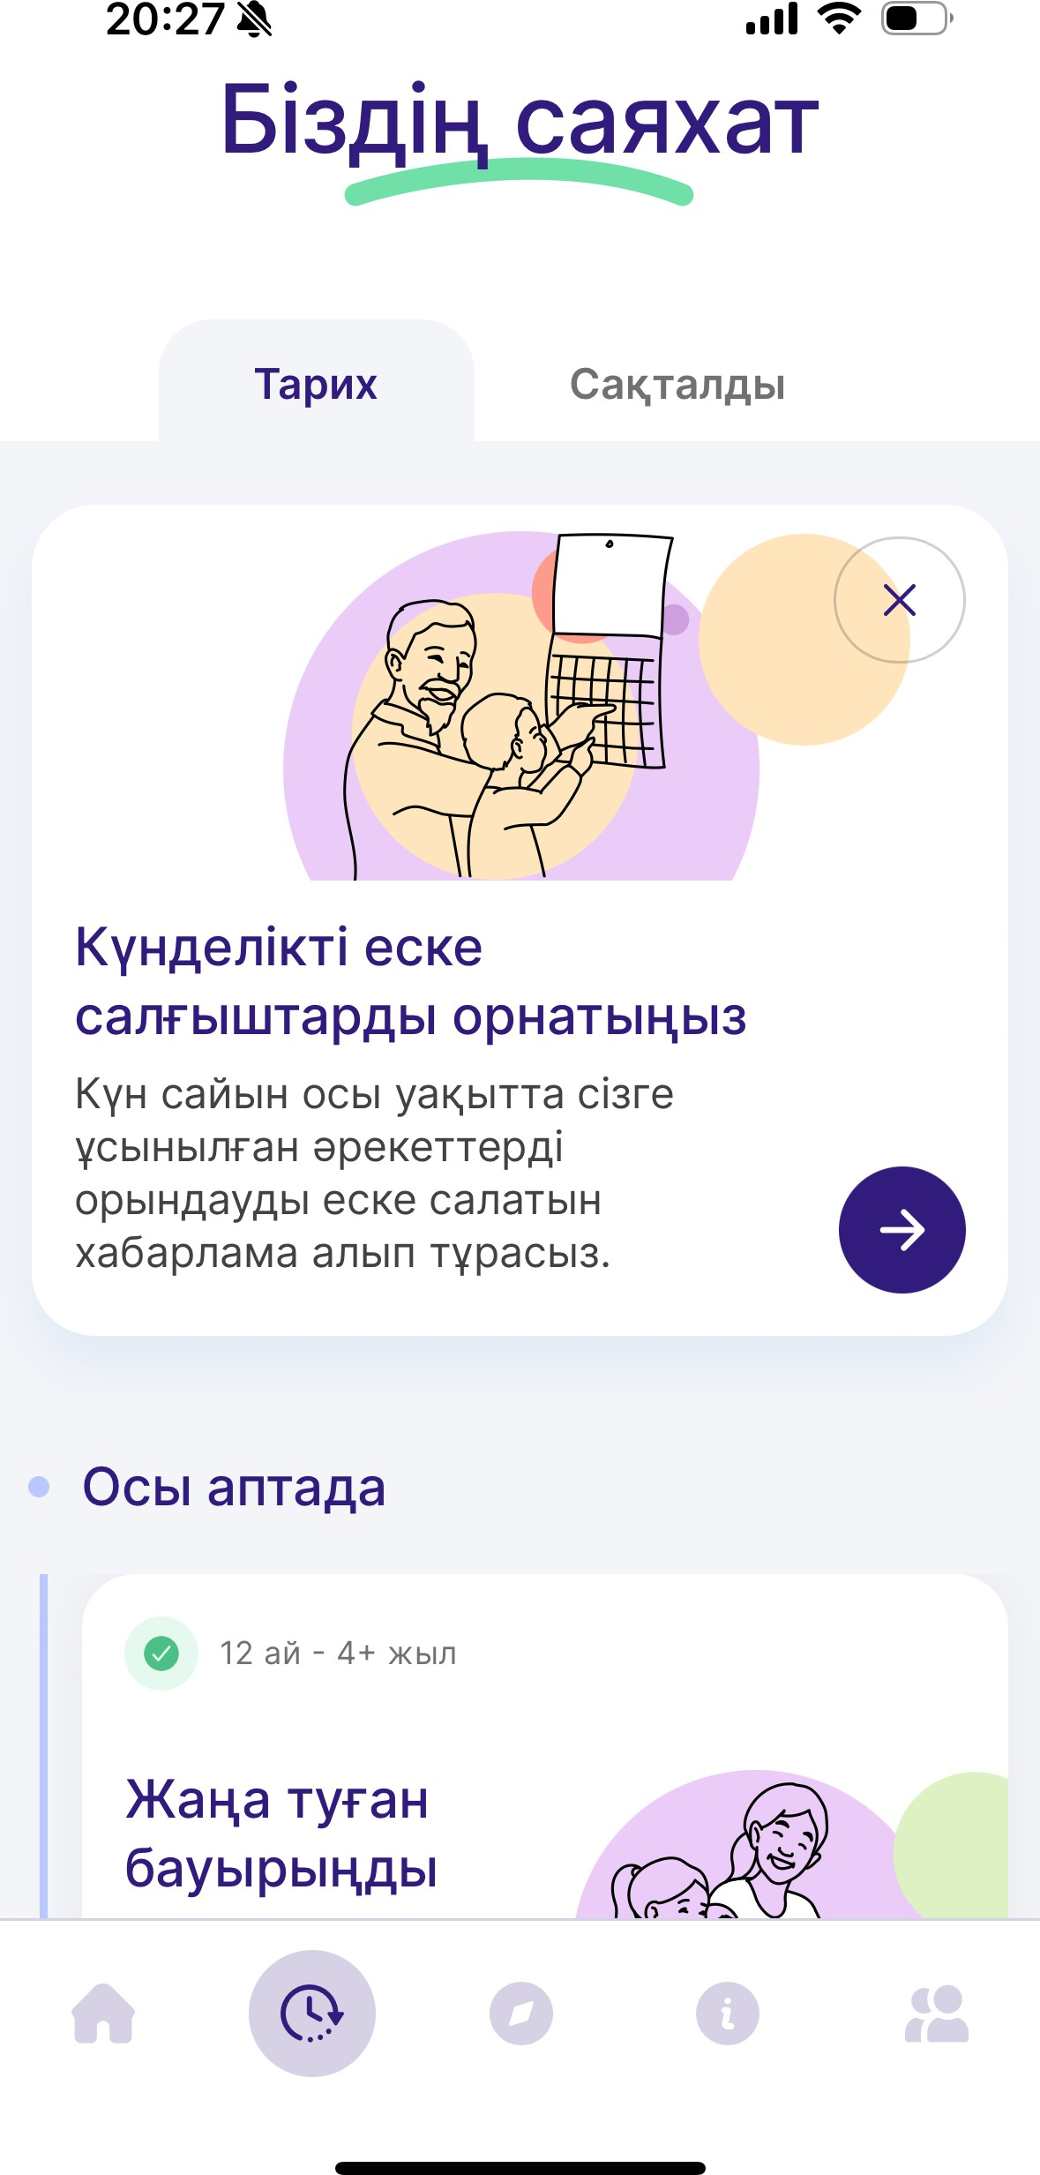

Одан бөлек күнделікті еске салғыштарды орната аласыз

Бұл парақшада өзіңіздің жасаған іс-əрекеттеріңіздің тарихы мен кейінге сақтағаныңызды таба аласыз

БІЗДІҢ САЯХАТ

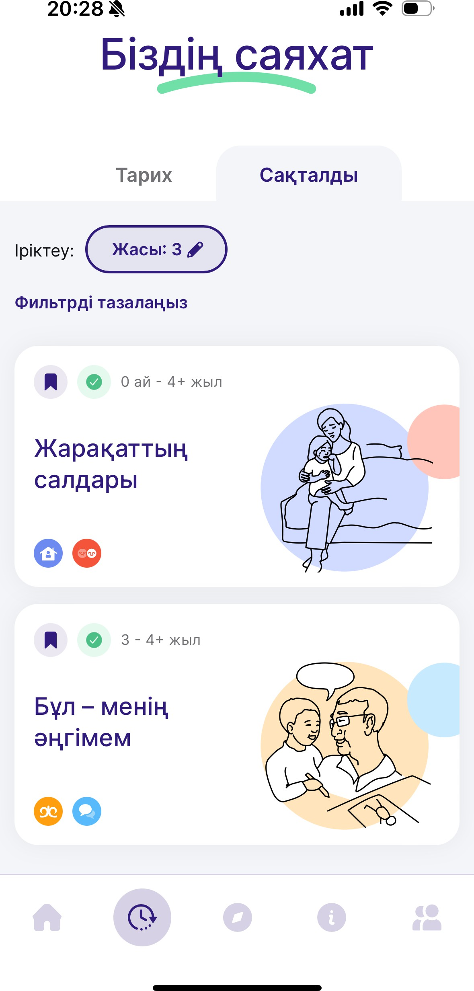

Кейінге сақтаған іс- əрекеттерді табу үшін, “Сақталды” батырмасына басыңыз

БІЗДІҢ САЯХАТ

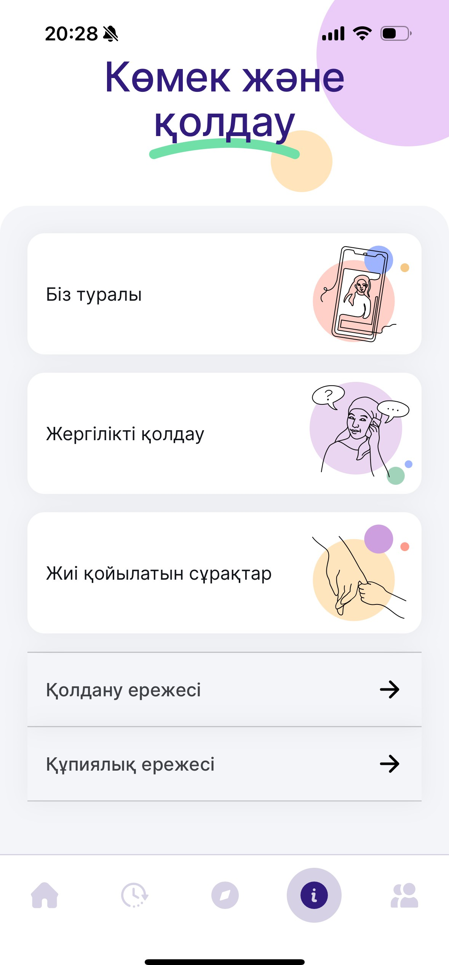

Бұл парақшада көмек жəне қолдау туралы ақпарат таба аласыз:

* Біз туралы
* Жергілікті қолдау
* Жиі қойылатын сұрақтар
* Қолдану ережесі
* Құпиялық ережесі

КӨМЕК ЖƏНЕ ҚОЛДАУ

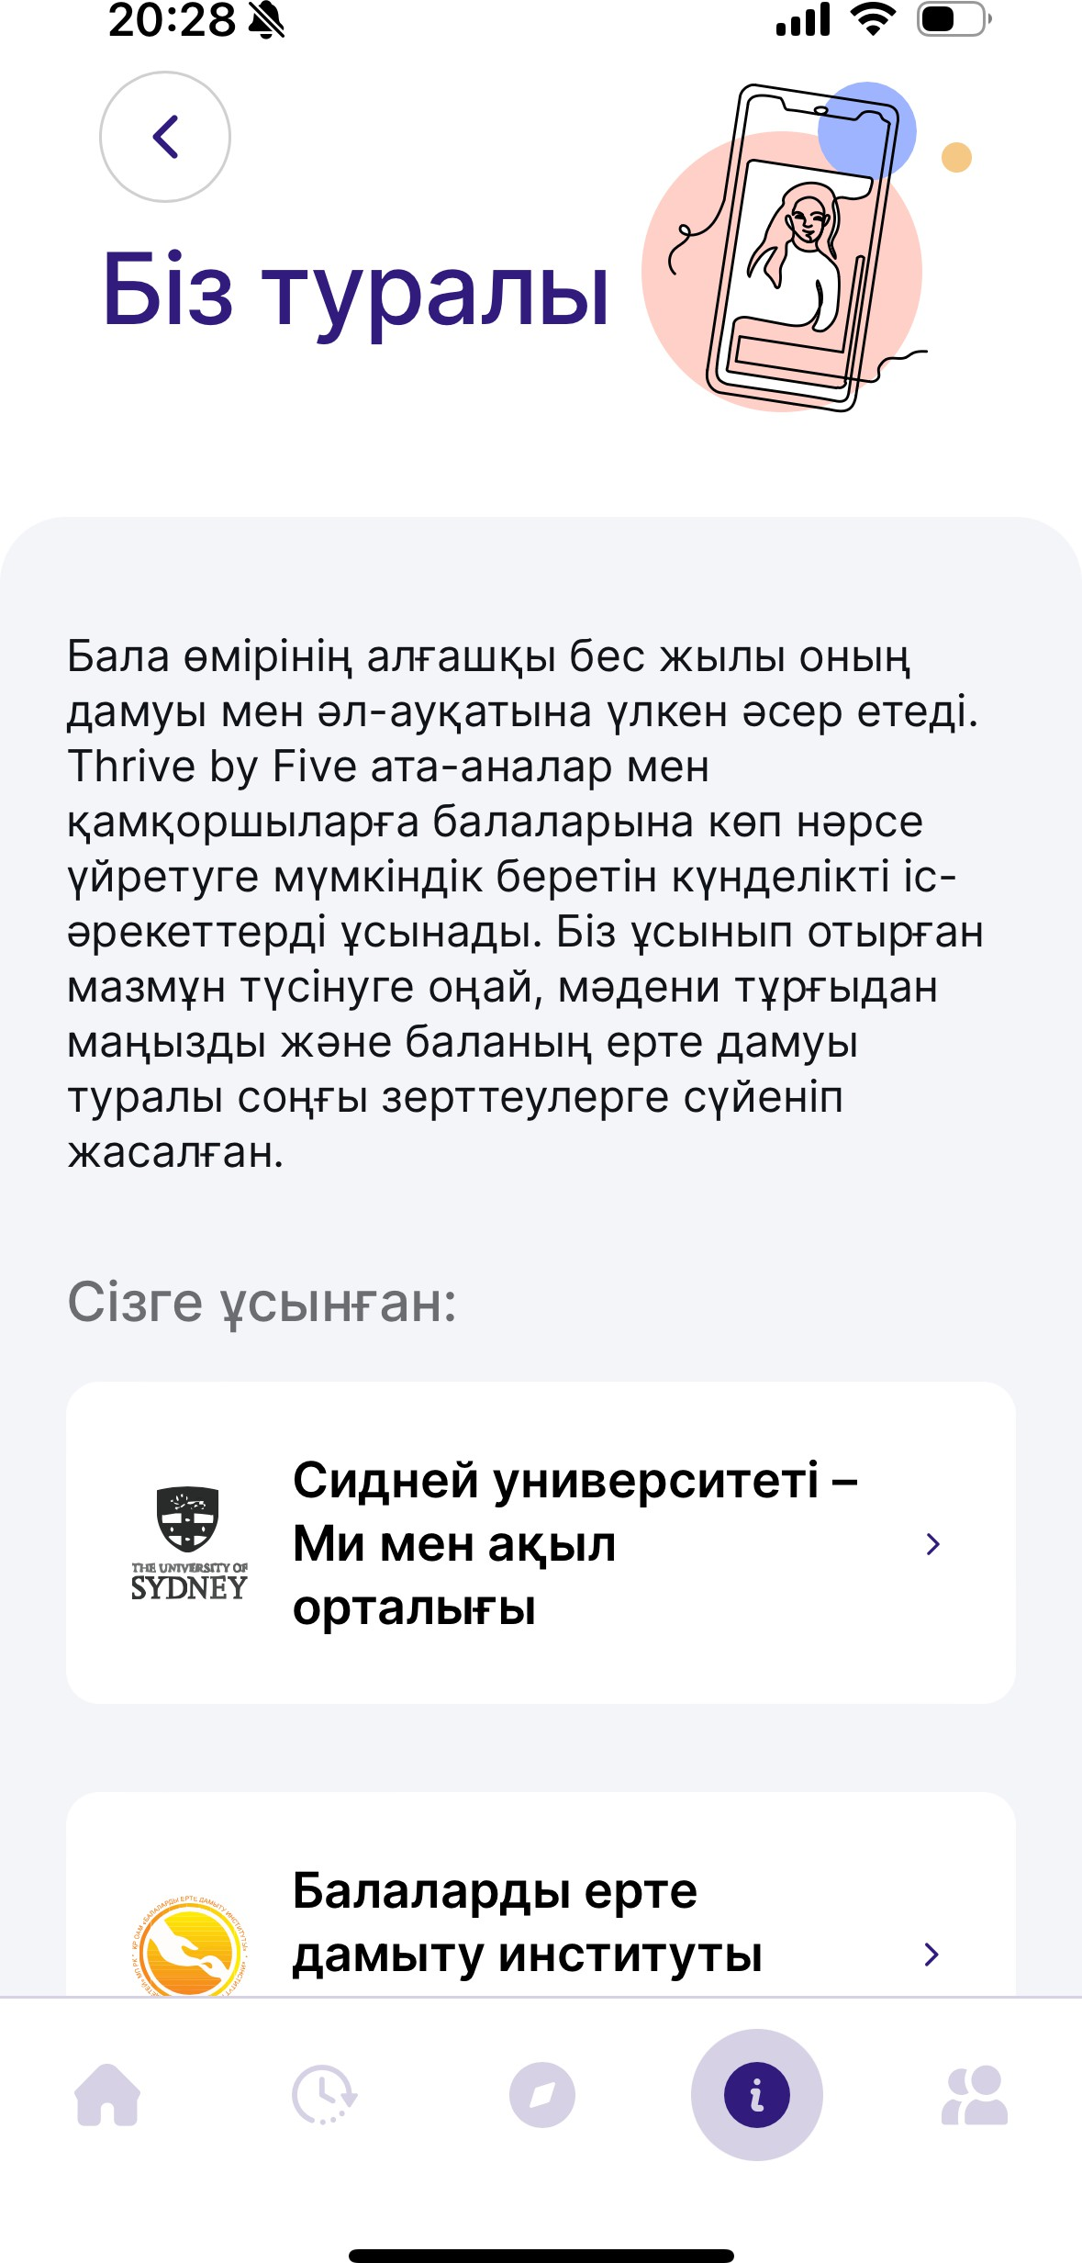

Біз туралы

Бұл жерде жобаның авторлары мен серіктестері жайлы ақпарат табуға болады

КӨМЕК ЖƏНЕ ҚОЛДАУ

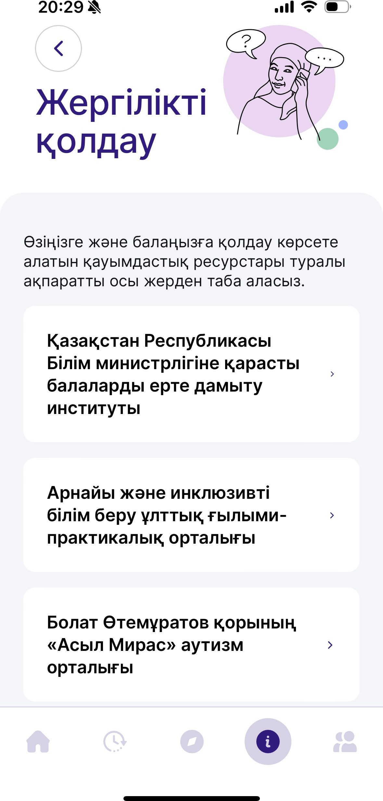

Жергілікті қолдау

Бұл жерде өзіңізге немесе балаңызға қолдау көрсете алатын жерлер жайлы ақпарат ала аласыз

КӨМЕК ЖƏНЕ ҚОЛДАУ

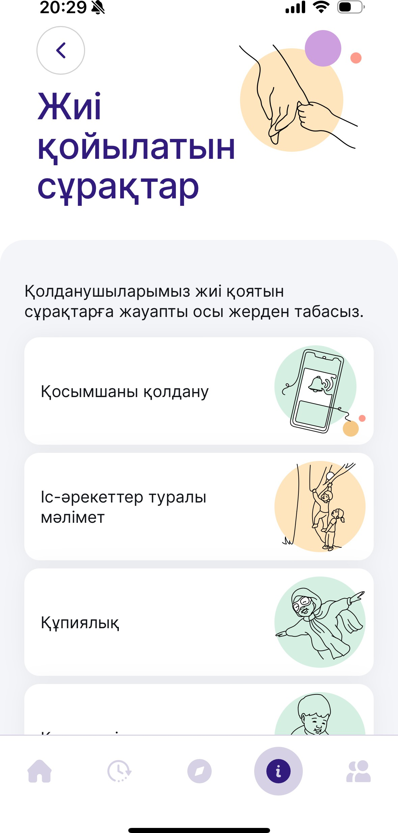

Жиі қойылатын сұрақтар

Бұл жерде қосымша қолданушылардың жиі қоятын сұрақтар мен жауаптарды таба аласыз

КӨМЕК ЖƏНЕ ҚОЛДАУ

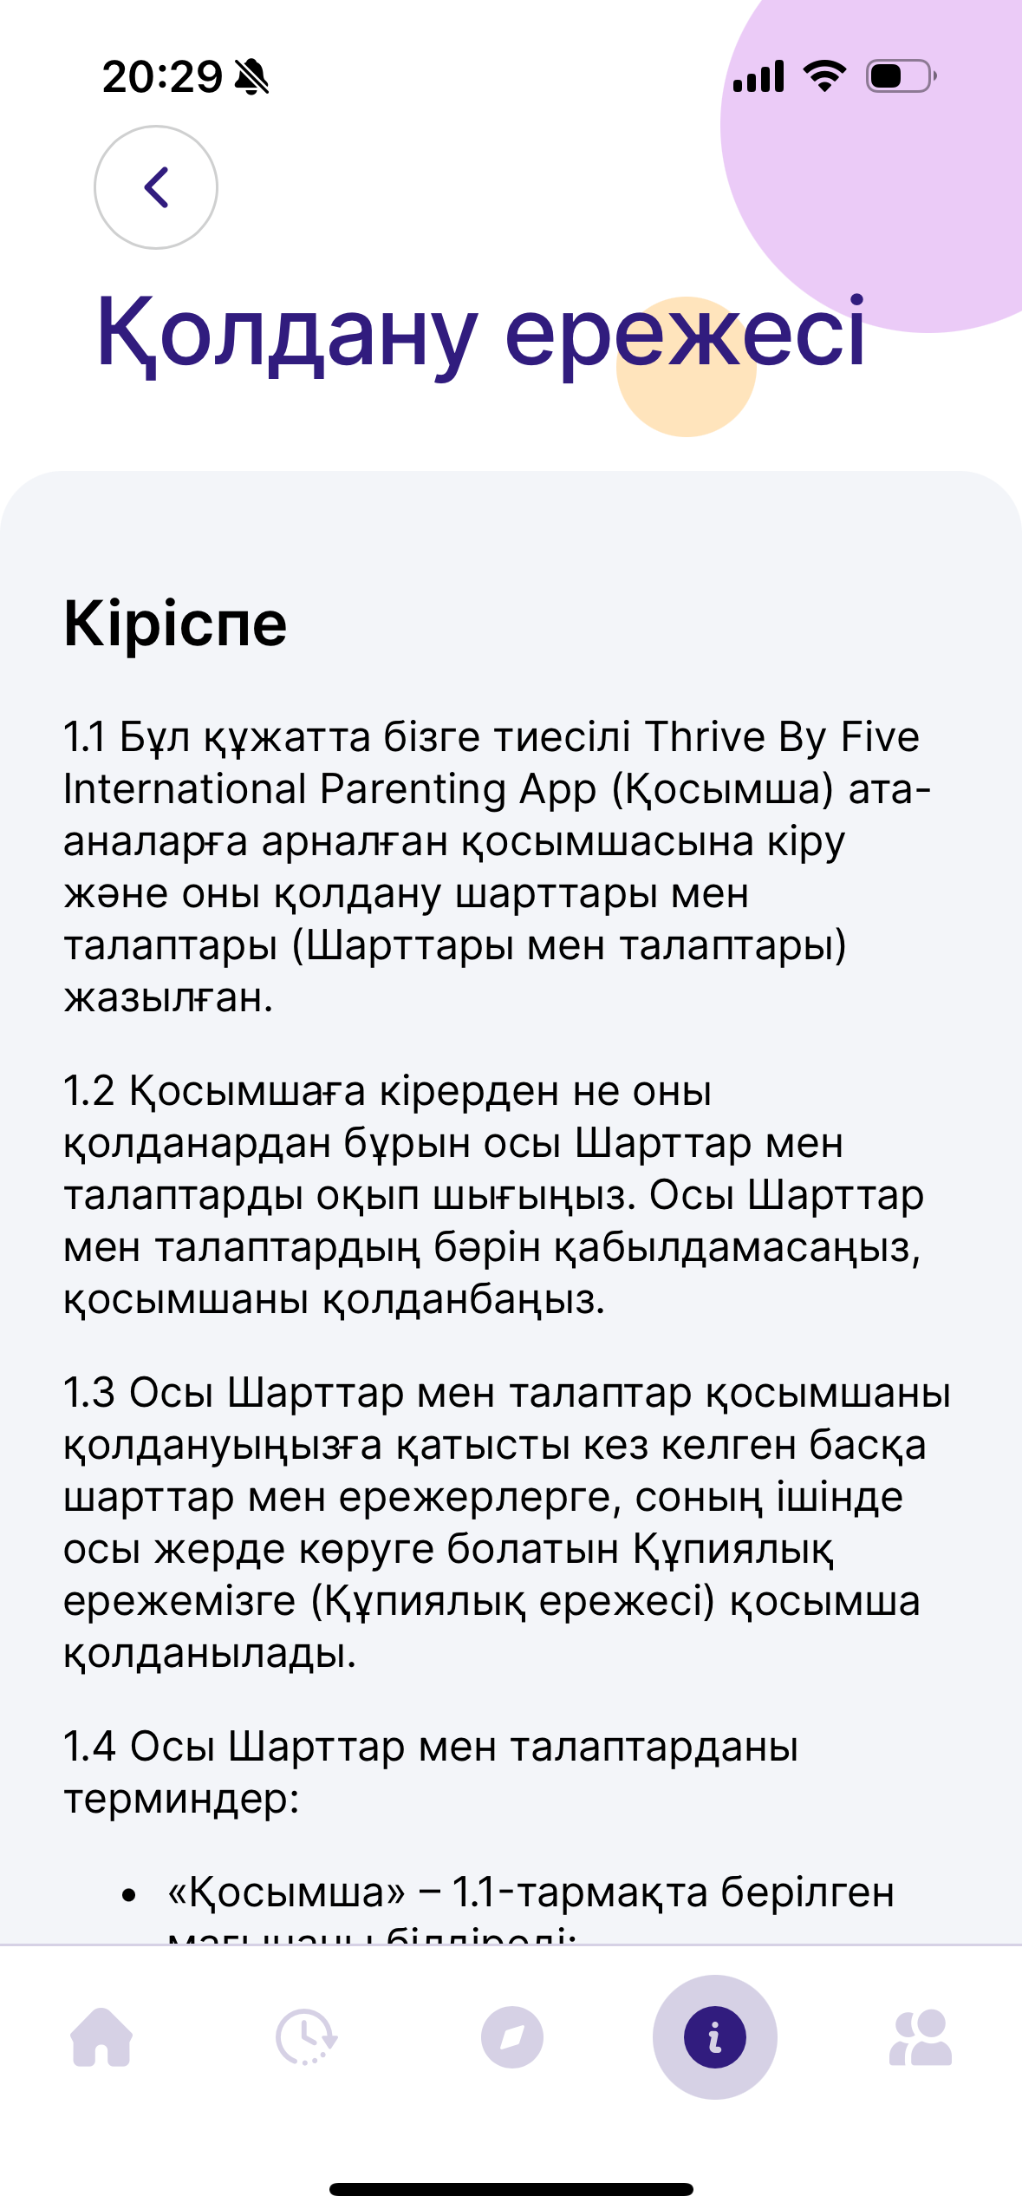

Қолдану ережесі

КӨМЕК ЖƏНЕ ҚОЛДАУ

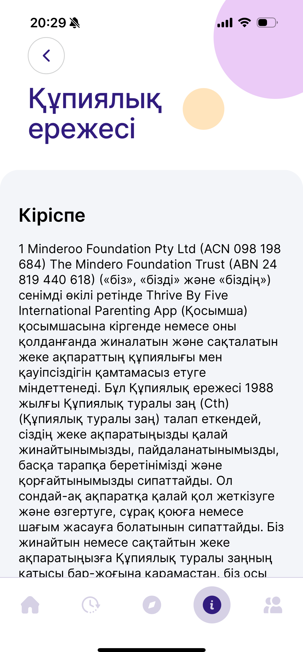

Құпиялық ережесі

КӨМЕК ЖƏНЕ ҚОЛДАУ

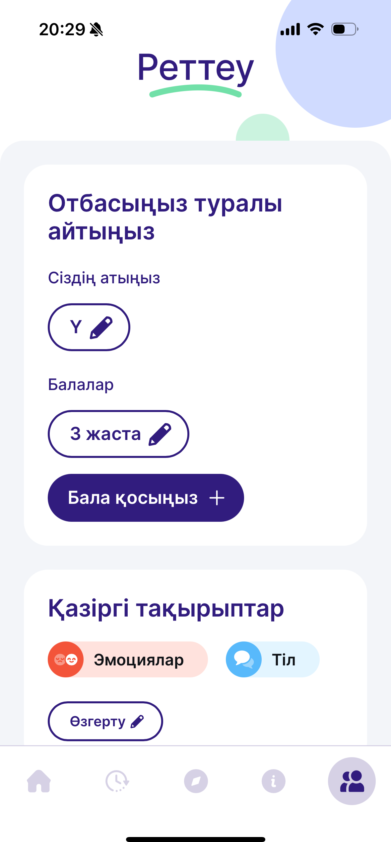

Таңдалған тақырып аясын осында өзгерте аласыз

Реттеу

Бұл жерде өзіңіз жайлы ақпаратты өзгерте аласыз жəне қосымша бала қоса аласыз

РЕТТЕУ

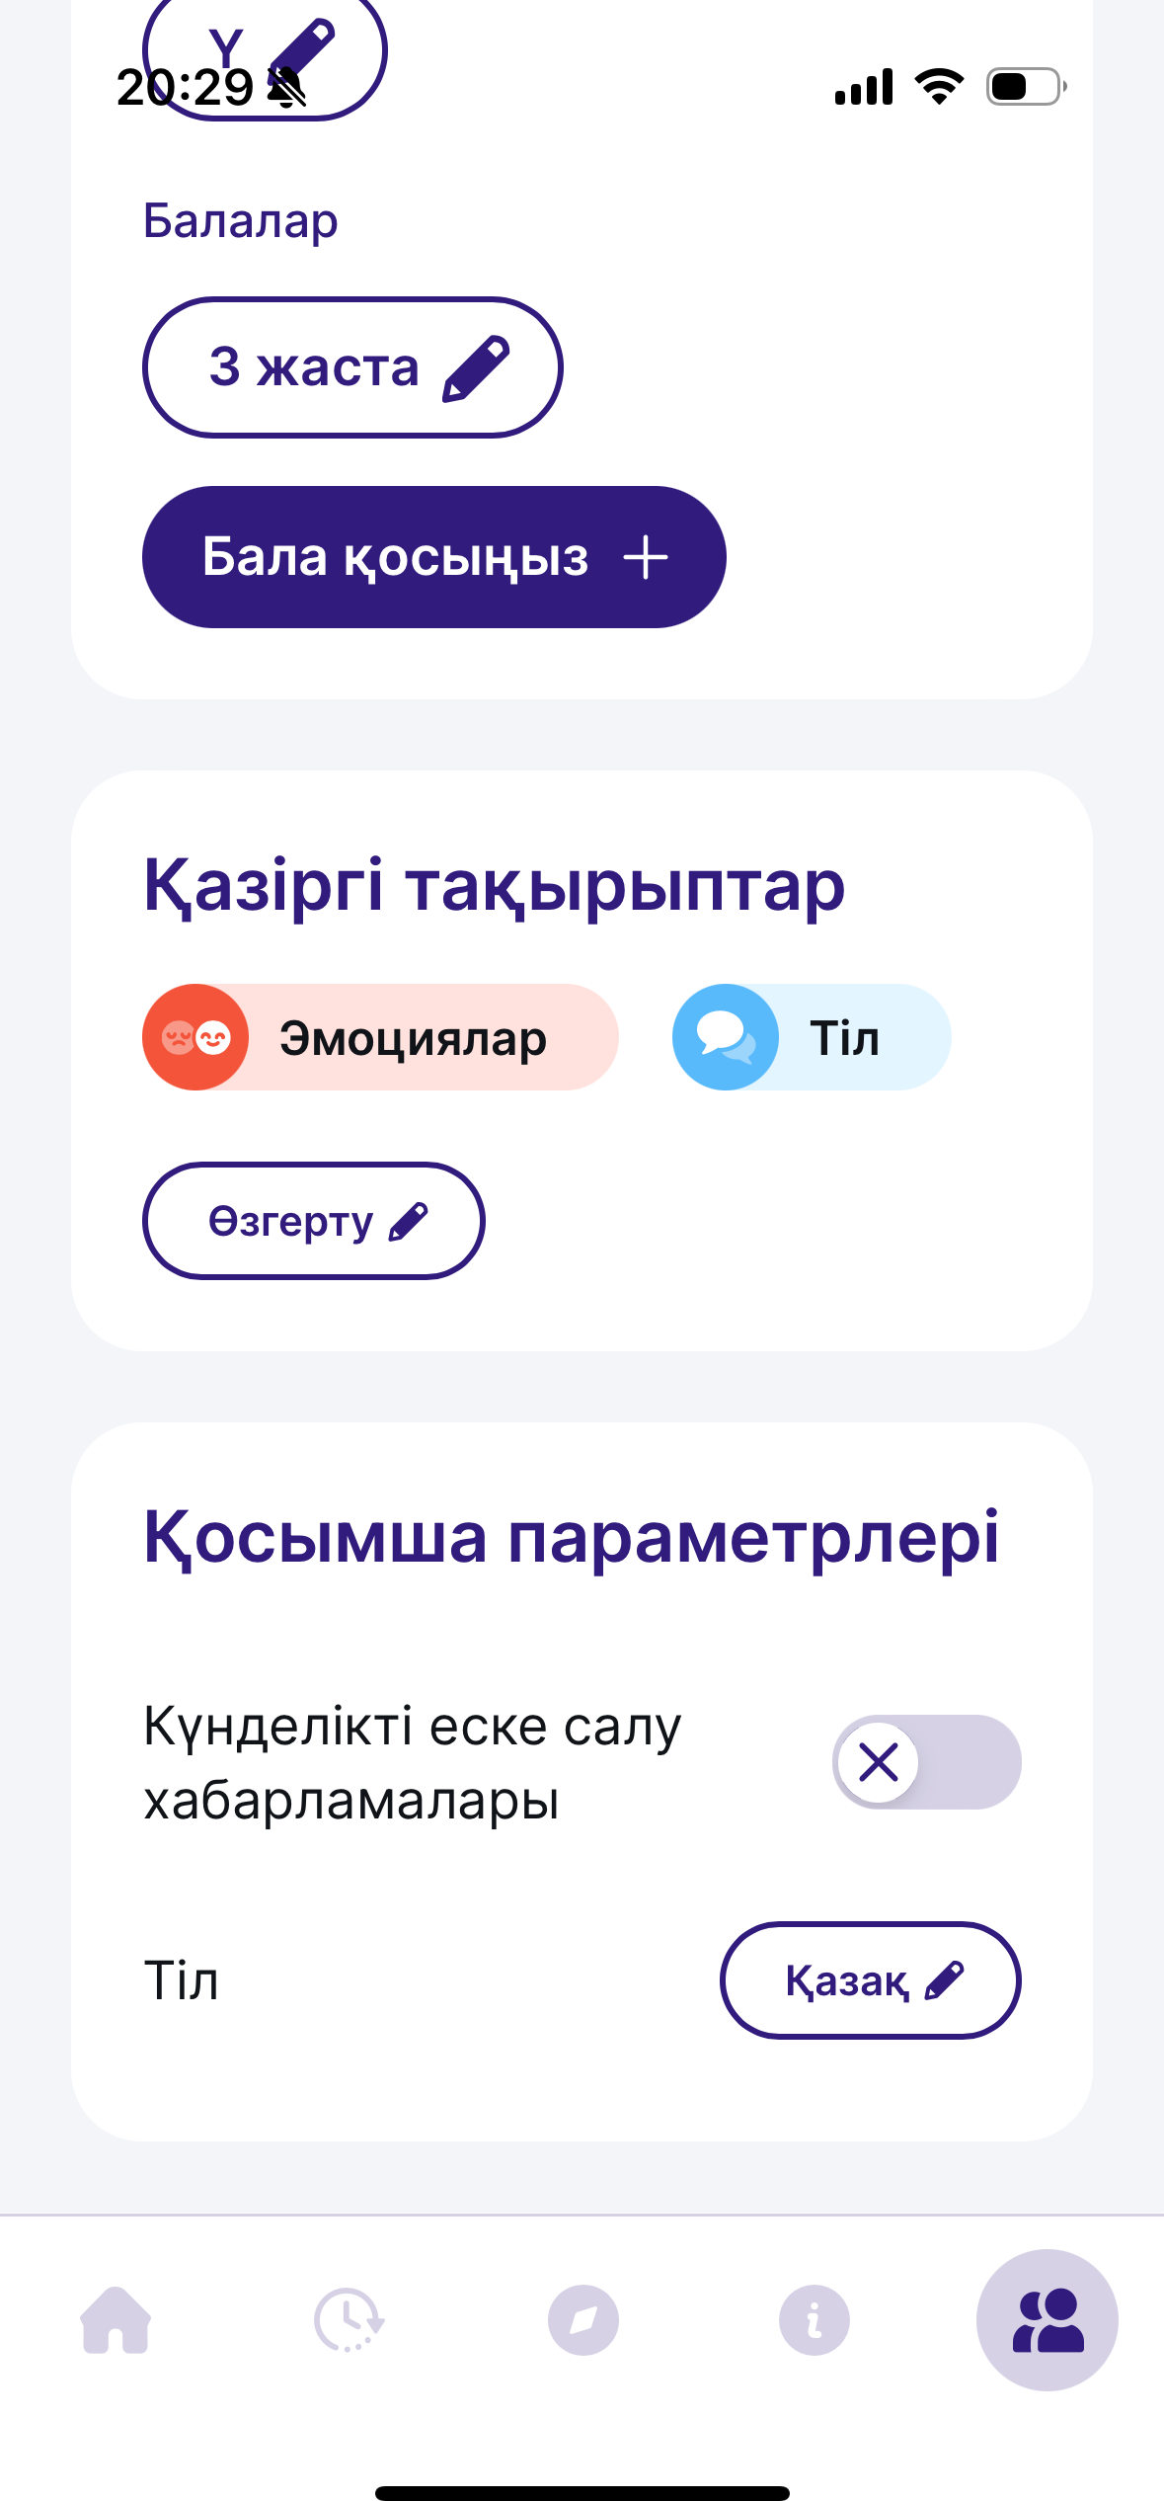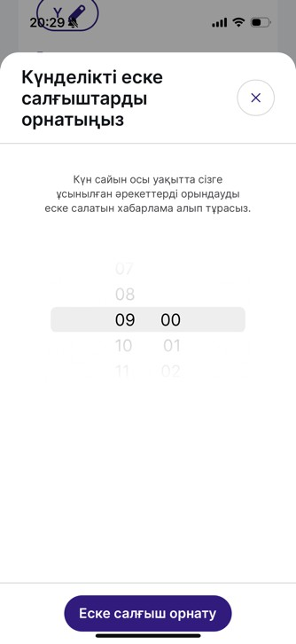

РЕТТЕУ

Күнделікті еске салғышты осында қоса аласыз

Тілді ауыстырыңыз

27 Қосымшаны қолдану нұсқаулығы



**Қосымшаны AppStore мен Play Market-тен жүктеп алыңыз.**